## ****任务单作答卡****

|  |  |
| --- | --- |
| ****开始时间：2022-7-15 11:30**** | ****结束时间：2022-7-15 13:00**** |
| **作者： 郭有根 修订次数： 1** | **任务状态： 正常  延迟** |

### ****一、问答题****

**1、请描述二维数组的特点。**

**Int [n][] 第一个方框里初始化时要确定 相当于n个一维数组**

1. **请说一说方法调用时，传值和传引用的区别：**

**基本类型 传值传的是数值 数值在栈里面 方法体操作的是形参的值 对实参的值无影响**

**对象类型 传引用传的是地址 地址在栈 内容在堆 方法体是通过实参的地址操作实参本身 对实参的值有影响**

**3 请阐述方法重载的要求。**

**相同点 1 方法名相同**

**不同点 1 参数列表不同（个数，类型，顺序）**

**jvm会先精确匹配 未找到 就近向上匹配**

### **二、编程题**

**1.请设计一个类，在类中定义如下方法 方法1，用来判断某个整数是否质数方法2，打印输出指定范围内的所有质数，要求输出时，每行至多显示10个**

**方法定义的参考： //判断某个整数是否的质数的方法 public boolean isPrime(int num){ //TODO }**

**//打印输出的方法 public void printPrime(int start, int end) { //TODO }**

|  |
| --- |
| **package com.se.day5;**  **import java.util.Scanner;**  **public class prime {**  **public static void main(String[] args) {**  **Scanner scan = new Scanner(System.in);**  **System.out.println("输入开始值和终止值 打印出其中的素数");**  **System.out.println("输入一个整数 确定start值");**  **int start = scan.nextInt();**  **System.out.println("输入一个整数 确定end值");**  **int end = scan.nextInt();**  **prime a = new prime();**  **a.printPrime(start,end);**  **scan.close();**  **}**  **public boolean isPrime(int num){**  **while(num<1){**  **System.out.println("错误 整数小于1 素数需要大于等于1 请重新输入");**  **return false;**  **}**  **boolean flag = true;**  **for (int i = 2; i<=Math.sqrt(num);i++) {**  **if(num%i==0)**  **flag=false;**  **}**  **if(flag)**  **return true;**  **else**  **return false;**  **}**  **public void printPrime(int start,int end) {**  **System.out.printf("%d和%d之间的素数有 \n", start, end);**  **int count = 0;**  **while (start <= end) {**  **if (this.isPrime(start++)) {**  **System.out.printf("%-5d, ",start-1);**  **count++;**  **}**  **if (count == 10) {**  **count=0;**  **System.out.println();**  **}**  **}**  **}**  **}** |
|  |
|  |
|  |

**运行的截图：[可以有多个]**

**如：**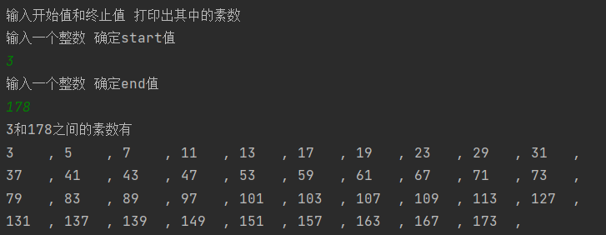

**2.**2、请设计一个类，在类中定义如下方法

方法1，判断给定的年份是否是闰年

方法2，根据给定的年份和月份，返回此年、月的最大天数

方法3， 根据给定的年份和月份，打印输出此年、月的日历，当天前面要多输出一个*号，从星期 一开始，可以参考系统自带的日历

//TODO 你的代码 日历 Calendar 类的使用提示提示：

//1. 创建Calendar实例 Calendar now = Calendar.getInstance();

//2. 重置此日历的年月日 int year = 你指定的年份; int month = 你指定的月份; int dayOfMonth = 1; //1号 now.set(year, month‐1, dayOfMonth); //内部的月份采用 0‐11表示，我们外部是1‐12，所以 减1

//3. 获取周几 int week = now.get(Calendar.DAY_OF_WEEK); //注：此方法的返回值是1‐7，期中，1代表周日，7代表周六 ....

|  |
| --- |
| ****package com.se.day5;****  ****import java.util.Calendar;****  ****import java.util.Scanner;****  ****public class diydate {****  ****public static void main(String[] args) {****  ****System.out.println("输入指定年月日 打印出月历图");****  ****System.out.println("输入年");****  ****Scanner scan =new Scanner(System.in);****  ****int year=scan.nextInt();****  ****System.out.println("输入月");****  ****int month=scan.nextInt();****  ****while(month<1||month>12){****  ****System.out.println("月份不合法 请重新输入");****  ****month=scan.nextInt();****  ****}****  ****System.out.println("输入日");****  ****int day=scan.nextInt();****  ****diydate a = new diydate();****  ****while(day<1||day>a.daymaster(year,month)){****  ****System.out.println("日期错误 请重新输入");****  ****day=scan.nextInt();****  ****}****  ****a.calendarprintln(year,month,day);****  ****scan.close();****  ****}****  ****public boolean isLeapYear(int year){****  ****if((year%400==0)||(year%4==0&&year%100!=0))****  ****return true;****  ****else return false;****  ****}****  ****public int daymaster(int year,int month){****  ****if (month==2){****  ****if (this.isLeapYear(year))****  ****return 29;****  ****else****  ****return 28;****  ****}****  ****if(month==1||month==3||month==5||month==7||month==8||month==10||month==12)****  ****return 31;****  ****else****  ****return 30;****  ****}****  ****public void calendarprintln(int year,int month,int day){****  ****Calendar now = Calendar.getInstance();****  ****int dayofmonth=1;****  ****now.set(year,month-1,dayofmonth);****  ****int week = now.get(Calendar.DAY_OF_WEEK);****  ****System.out.printf("%5d年 %2d月\n==================\n",year,month);****  ****System.out.println("Mon Tue Wed Thu Fri Sat Sun ");****  ****int daynum=this.daymaster(year,month);****  ****if (week==1)****  ****System.out.printf("%24s",' ');****  ****int k=week-2;****  ****for (int i=0;i<k;i++){****  ****System.out.print(" ");****  ****}****  ****for (int i=0;i<daynum;i++){****  ****if(i==day-1)****  ****System.out.print("*");****  ****System.out.printf("%-4d",i+1);****  ****if(week==7)****  ****week=0;****  ****if(week==1)****  ****System.out.println();****  ****week++;****  ****}****  ****}****  ****}**** |
|  |

**运行的截图：[可以有多个]**

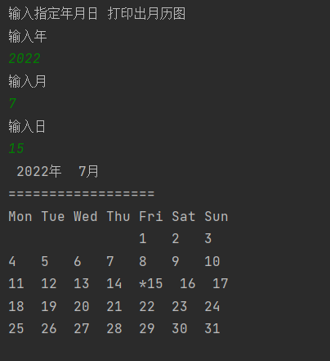

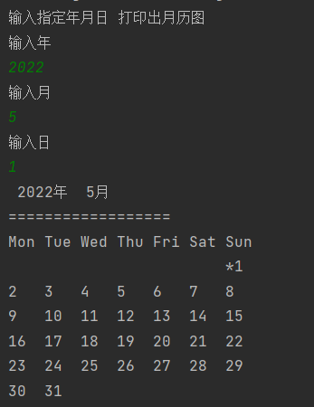

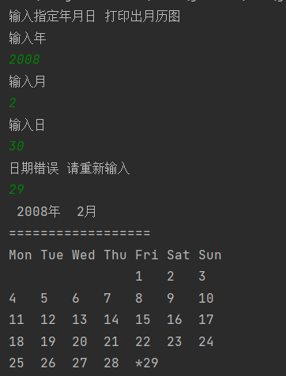

**2.3 请设计一个类，在类中定义如下方法**

**方法1， 定义一个方法，返回存放单注双色球随机数字的整型数组。要求：同一注中的双色球的 红球不能有重复的数字，蓝球可以和红球相同，不同的注中的红球可以有重复的。 双色球分为6个红球和1个蓝球，其中，红球的范围是从1~33， 蓝球的范围是从1~16.**

**方法2，打印输出给定注数的双色球。要求，每一行只打印一注。**

|  |
| --- |
| ****package com.se.day5;****  ****import java.util.Random;****  ****import java.util.Scanner;****  ****public class ssq {****  ****public static void main(String[] args) {****  ****System.out.println("生成几注双色球");****  ****Scanner scan = new Scanner(System.in);****  ****int n=scan.nextInt();****  ****ssq s = new ssq();****  ****System.out.println("红色 蓝色");****  ****for (int i=0;i<n;i++){****  ****s.printssq(s.generate());****  ****}****  ****scan.close();****  ****}****  ****public int [] generate(){****  ****Random r =new Random();****  ****int count=0;****  ****int [] red = new int[6];****  ****int blue=r.nextInt(16)+1;****  ****int temp;****  ****boolean flag=true;****  ****for (int i=0;i<6;i++){****  ****do {****  ****flag=true;****  ****temp = r.nextInt(33) + 1;****  ****for (int j = 0; j < count; j++) {****  ****if (red[j] == temp) {****  ****flag = false;****  ****break;****  ****}****  ****}****  ****if(flag) {****  ****red[count++] = temp;****  ****break;****  ****}****  ****}****  ****while(true);****  ****}****  ****int [] ssq= new int[7];****  ****System.arraycopy(red,0,ssq,0,6);****  ****ssq[6]=blue;****  ****return ssq;****  ****}****  ****public void printssq(int a[]){****  ****for(int elements:a) {****  ****System.out.printf("%-4d",elements);****  ****}****  ****System.out.println();****  ****}****  ****}**** |

